**COLEGIUL NATIONAL MIHAI EMINESCU**

***MECANICA***

**PROIECT PENTRU OBŢINEREA ATESTĂRII**

**PROFESIONALE ÎN INFORMATICĂ**

Elev: CARAGIA ANDREI-BOGDAN

CLASA: a XII-a A

Profesor Coordonator: MĂNDESCU DOMNICA

Mai 2022

**Cuprins**

Motivul alegerii temei si utilitatea aplicatiei. Generalitati despre

limbajul HTML pag.3

Structura aplicatiei. Introducere. pag.6

Detalii tehnice de implementare pag.7

Cerinte hardware si software pag.10

Modalitati de utilizare.Structura si continutul proiectului

pag.11

Bibliografie pag.15

***Motivul alegerii temei si utilitatea aplicatiei***

Pentru atestatul la disciplina Informatica , de la finalul clasei a XII-a , am ales sa prezint un Site Web in HTML cu tema “MECANICA”. Scopul acestui proiect HTML este de a prezenta informatii despre modulul de mecanica al fizicii, precum si o ierarhizare a informatiei necesare pentru examenul de bacalaureat. Am ales acest proiect deoarece HTML este o formă de marcare orientată către prezentarea documentelor text pe o singura pagină . HTML este un format text proiectat pentru a putea fi citit și editat de oameni utilizând un editor de text simplu. Totuși scrierea și modificarea paginilor în acest fel solicită cunoștințe solide de HTML și este consumatoare de timp. De asemenea, am preferat sa fac un site web deoarece este o alta pasiune de-a mea , si imi place ceea ce fac.

Lucrarea mea este structurata in 3 parti , o pagina principala unde sunt cuprinse cele 3 domenii ale mecanicii, aprofundarea acestor domenii separat si o sinteza de teorie si formule.

***Generalitati despre limbajul HTML***

Pana in anul 1990 accesarea informatiilor de pe **INTERNET** era foarte dificila si reteaua nu era folosita decat de un numar restrans de persoane, in general oameni de stiinta.

Fizicianul Tim Berners-Lee a devenit celebru deoarece a inventat ‘**link**’-**urile hypertext**.Aceasta idee a dus la dezvoltarea unui limbaj simplu care s-a impus pe piata mondiala.Acest limbaj a fost numit **Hypertext MarkupLanguage**, prescurtat, **HTML.**

Dar ce este de fapt limbajul HTML **? HTML-**ul este un set de conventii pentru marcarea portiunilor de document astfel incat fiecare portiune sa apara cu format distinct atunci cand documentul este accesat de un program de analiza sintactica (parser). HTML este limbajul de marcare ce stabileste aspectul documentelor **WWW**, iar prin intermediul browserelor se poate vedea documentul gata formatat.

**HTML** este de fapt un subset al standardului **SGML** (Standard Generalized Markup Language) si include capacitati care permit autorilor sa insereze hiperlegaturi care afiseaza alte documente HTML cand se executa clic pe ele.

Notiunea de hypertext inseamna *text pastrat in format electronic cu link-uri intre pagini.*

Pana in 1993, in jur de 100 de calculatoare erau echipate pentru a gazdui pagini HTML;aceste pagini interconectate au fost denumite <**WORLD WIDE WEB**>

Nu mult dupa aceea au inceput sa fie scrise primele ***browsere Web*** cu ajutorul carora puteau fi vizualizate pagini web care contineau text si imagini.

In functie de versiunea HTML folosita, paginile WEB sunt grupate in trei generatii:

* paginile din prima generatie, care foloseau versiunea 1.0, in care se edita text si 1-2 imagini.
* paginile din a doua generatie, proiectate cu HTML 2.0, care puteau contine si un fundal, permiteau aranjarea datelor in tabele si posibilitatea de a comanda un produs prin intermediul Internetului.
* paginile din a treia generatie care pot contine culori diferite, secvente animate, sunete, etc.

In prezent a aparut a patra versiune a limbajului HTML.

Documentele HTML sunt exclusiv de tip text (ASCII); ele pot fi editate direct, prin comenzi specifice sistemului de operare folosit. In WINDOWS, se poate utiliza *NOTEPAD*,*WORDPAD* sau orice alt editor de texte.

Vizualizarea acestor documente se face cu ajutorul unor aplicatii speciale, numite ***BROWSER-e,*** care nu depind de tipul sistemului de calcul folosit, ceea ce permite independenta fisierelor de tip HTML fata de platforma de lucru.

Pentru descrierea documentelor WEB se utilizeaza anumite ***etichet*e** (***tag-uri***) specifice pentru fiecare element descris; acestea stabilesc structura si aspectul documentului final.

**Tag**-urile sunt recunoscute de browser-e care stabilesc apoi modul de formatare a documentului. Pentru delimitarea (separarea ) tag-urilor se folosesc delimitatorii “**<**” si “**>**” care incadreaza fiecare eticheta.

Forma generala: **<tag>** pentru a marca inceputul unui tag si **</tag>** pentru a marca sfarsitul unui tag.

In HTML nu se face distinctie intre majuscule si minuscule;

Unele elemente HTML admit atribute care specifica informatii suplimentare despre continutul elementului. Atributele elementului se precizeaza in cadrul etichetei de inceput si se aplica doar elementului curent.

Ex. Daca se doreste includerea unei imagini in document, se va specifica drept atribut adresa fisierului care contine imaginea si eventual alte informatii despre felul in care se va face includerea.

Avantajul major al unui browser este acela ca poate suporta si alte limbaje, ca Java sau Basic, ce completeaza utilitatea limbajului HTML.

***Structura aplicatiei. Introducere***

Lucrarea prezentata de mine are ca tema Mecanica, un modul foarte interesant din fizica de liceu . Din meniul principal putem alege :

* Cinematica
* Dinamica
* Statica
* Sinteza Formule

Aplicatia a fost realizata in cea mai mare parte in limbajul HTML dar si elemente de CSS pentru infrumutesare prin programare direct in cod sursa (scrierea liniilor de comanda).

***Detalii tehnice de implementare***

Atestatul contine elemente:

🡪Html

🡪 Css

**☺Prima pagina** a site-ului este denumita: "**index.html**"

**☺Titlul paginii** se pune intre tag-urile <head></head>.

◦ Acesta se noteaza : <title>

◦ Exemplu:

<head>

<title>Atestat</title>

</head>

◦ Comanda se inchide cu </title>

☺**Elementele PDF** au fost inserate cu functia <embed>. ◦ Exemplu in “sinteza.html”:

<embed src="formule.pdf#toolbar=0" width="800px" height="2230px">

**☺Link**-urile se fac cu fct. <a href="">

Exemplu <a href="..\..\index.html" >Home</a> (apasarea pe textul respectiv ne conduce inapoi la prima pagina)

In “dinamica/dinamica.css” avem urmatorul cod pentru linkuri:

a {

text-decoration: none;

color: black;

font-size: 30px;

}

a:hover {

background-color: #4B1A1A;

color: lightgray;

}

Elementele de CSS din al doilea exemplu de cod vor modifica aspectul link-ului la trecerea cursorului peste acesta.

**☺Listele** create se fac cu **<ul>(**vine de la “unordered list”,adica lista neordonata)

◦Exista 3 tipuri de <ul>,si anume:

🡪cyrcle

🡪disc

🡪square

◦ Exemplu:

<ul type="disc">

<li>element1</li>

<li> element1</li>

<li> element1</li>

</ul>

◦ Lista se inchide cu </ul>

◦ Exemplu: <div align="left">

<ul type="disc">

<li>Data constructiei: 2550 î.Hr.</li>

<li>Constructori: egiptenii</li>

<li>Data distrugerii: -</li>

<li>Cauza distrugerii: -</li>

</ul>

</div> (in pagina cu Gizeh)

◦ Elementele din lista se introduc cu <li> , “li” vine de la “list element” .

◦ Elementele din lista se inchid cu </li>

**☺Textul** se introduce cu <p> (de la paragraf)

**☺Titlurile:**

**◦**se introduc cu <h1>Titlu </h1>

<h2>Titlu </h2> ,etc.

◦ sau pur si simplu marim fontul

▫exemplu: <font size=”4”>Titlu</font>

☺**Pentru a alinia** o imagine,sau un text,aplicam comanda **<div align=””>**.

◦ align poate lua urmatoarele valori:

align=”left”

align=”center”

align=”right”

◦exemplu:

<div align="center">

<img src="imagini\imagine.jpg" width="75" height="200">

</div>

◦comanda se inchide cu </div>

***Cerinte hardware si software***

Fiind realizat in HTML, functionarea corecta depinde de foarte putini factori la nivel hardware.

Configuratia minima necesara :

* procesor la 133MHz
* min. 32 MB RAM (de preferat cel putin 64 MB)
* o placa video care sa suporte mai mult de 256 de culori (optional pentru o afisare corecta a detaliilor)

Este necesara o versiune a browser-ului care sa permita recunoasterea tuturor comenzilor (testul a fost facut cu browserul Brave).

***Conditii de testare:***

◦ proiectul a fost facut si testat pe un PC Intel I5-7600

◦ la 16 GB RAM

◦ sistem de operare Windows 10.

***Modalitati de utilizare. Structura si continutul proiectului***

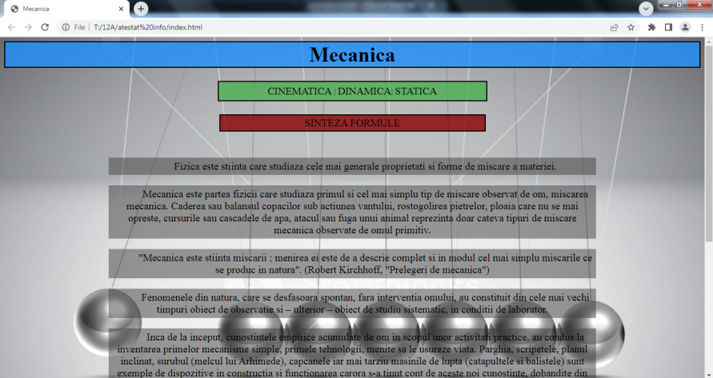

Aplicatia a fost realizata in cea mai mare parte in limbajul HTML, prin programare direct in cod sursa. Scrierea liniilor de comanda s-a facut cu Notepad++ , vizualizarea codului putandu-se face cu orice editor text (MS Word, Notepad s.a.).

Structural, prima pagina (index.html) este structurata cu ajutorul div-urilor si nav-urilor.

Exemple cod sursa:

HTML Index:

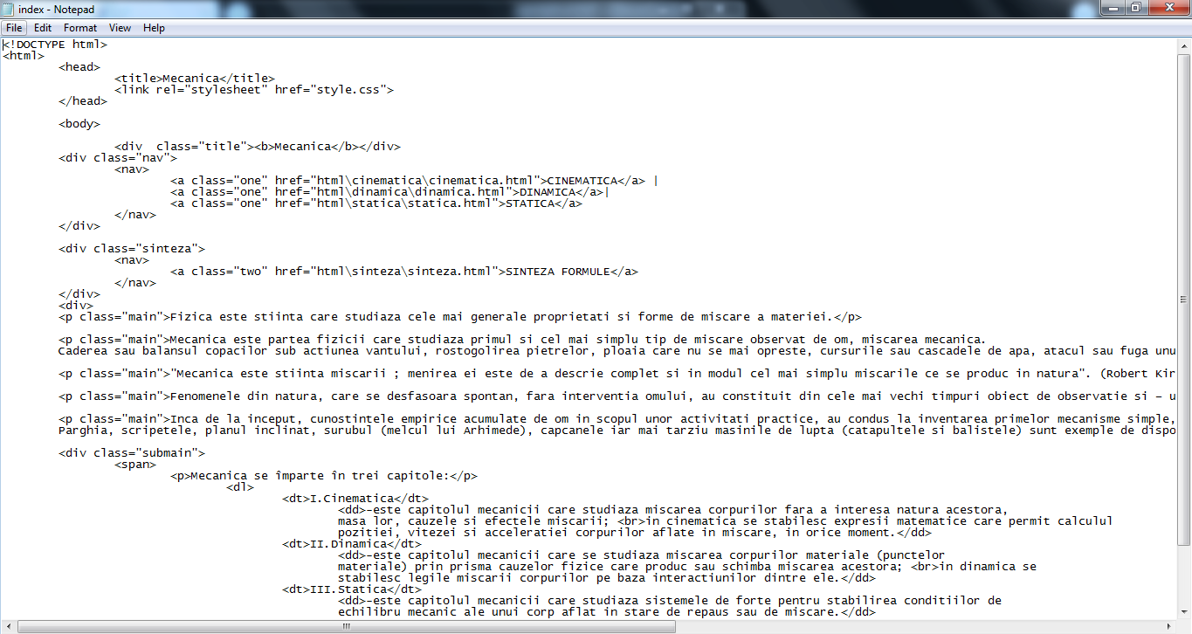

CSS Index:

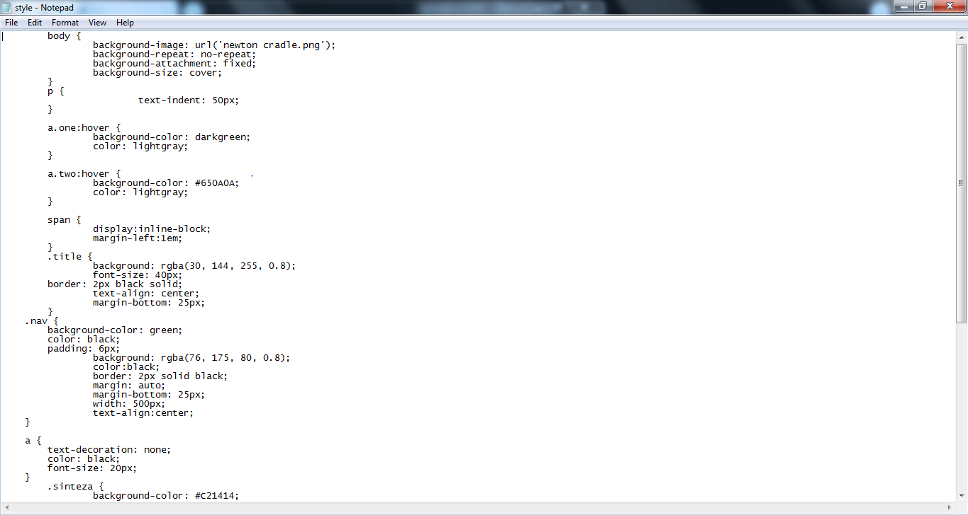

HTML Cinematica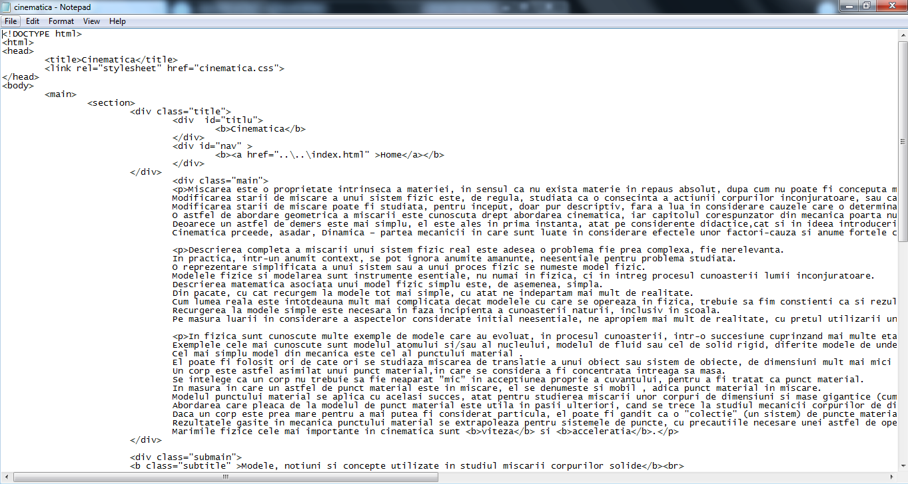

CSS Cinematica:

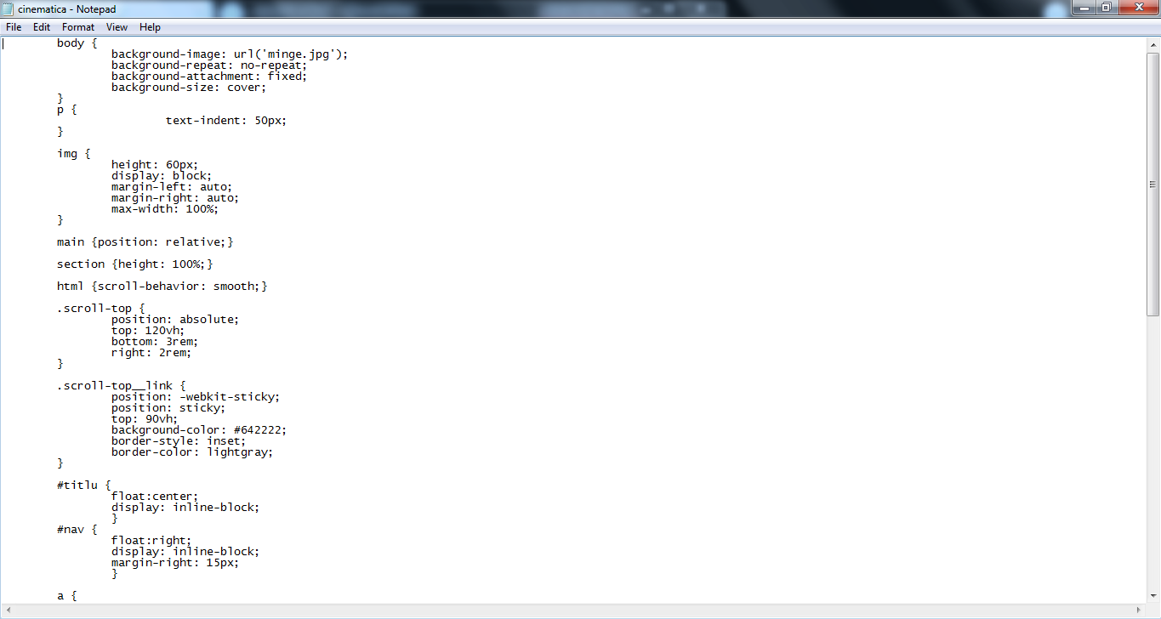

HTML Dinamica:

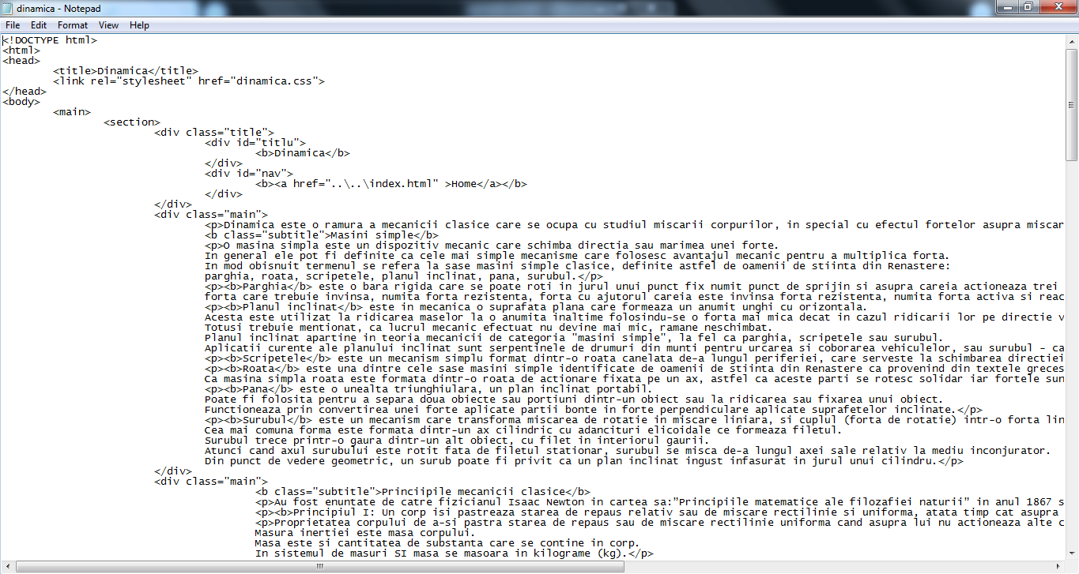

CSS Dinamica:

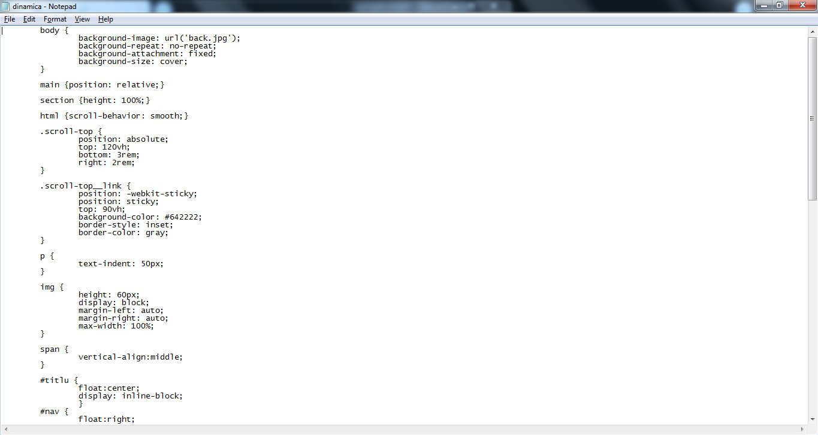

HTML Statica:

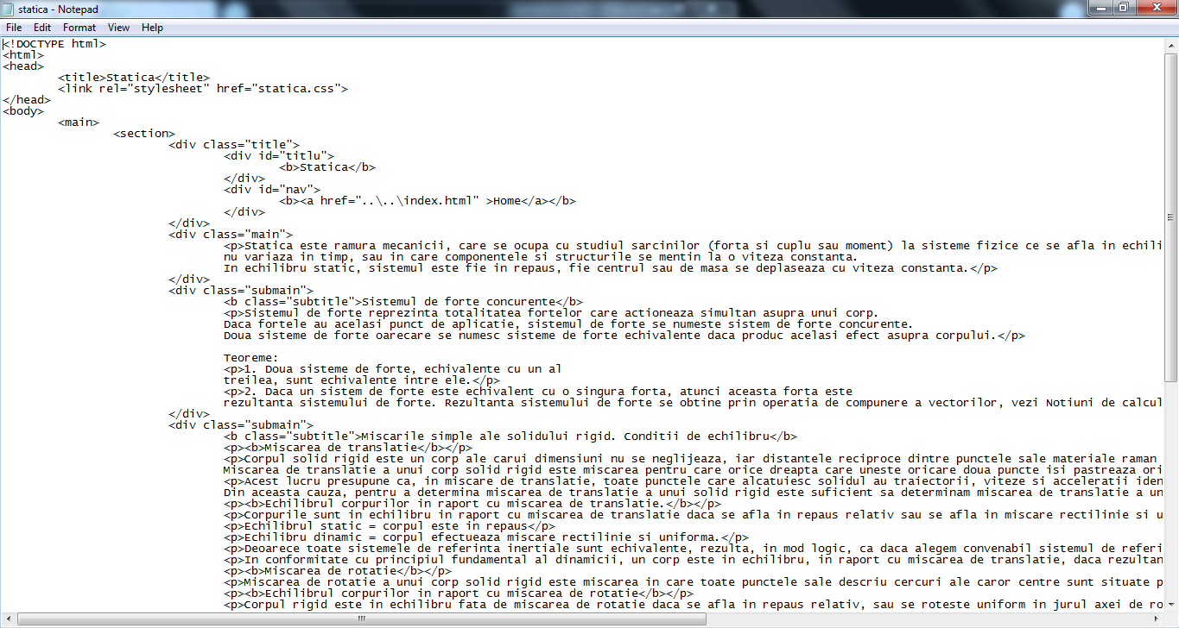

CSS Statica:

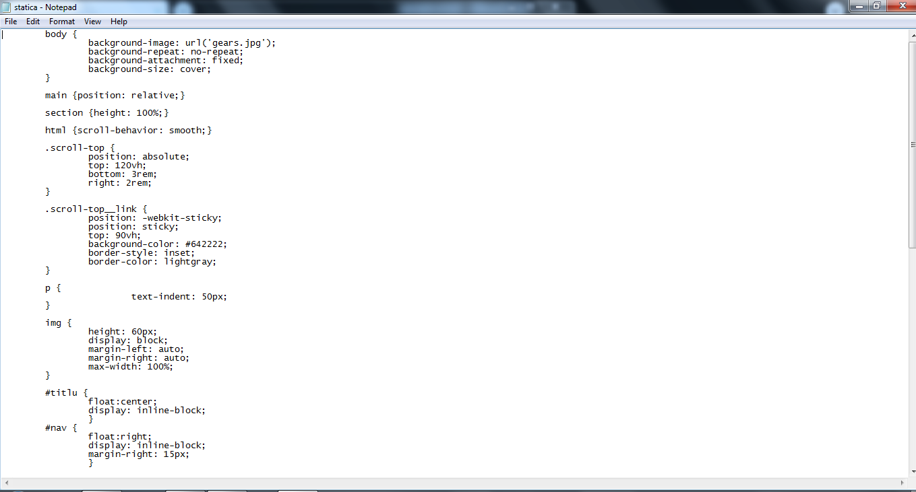

HTML Sinteza Formule:

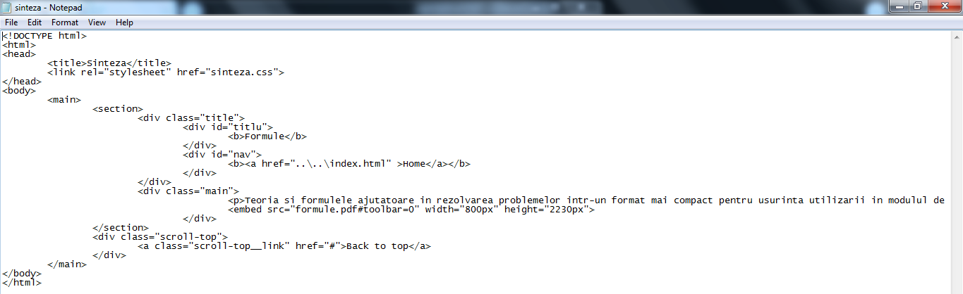

CSS Sinteza Formule:

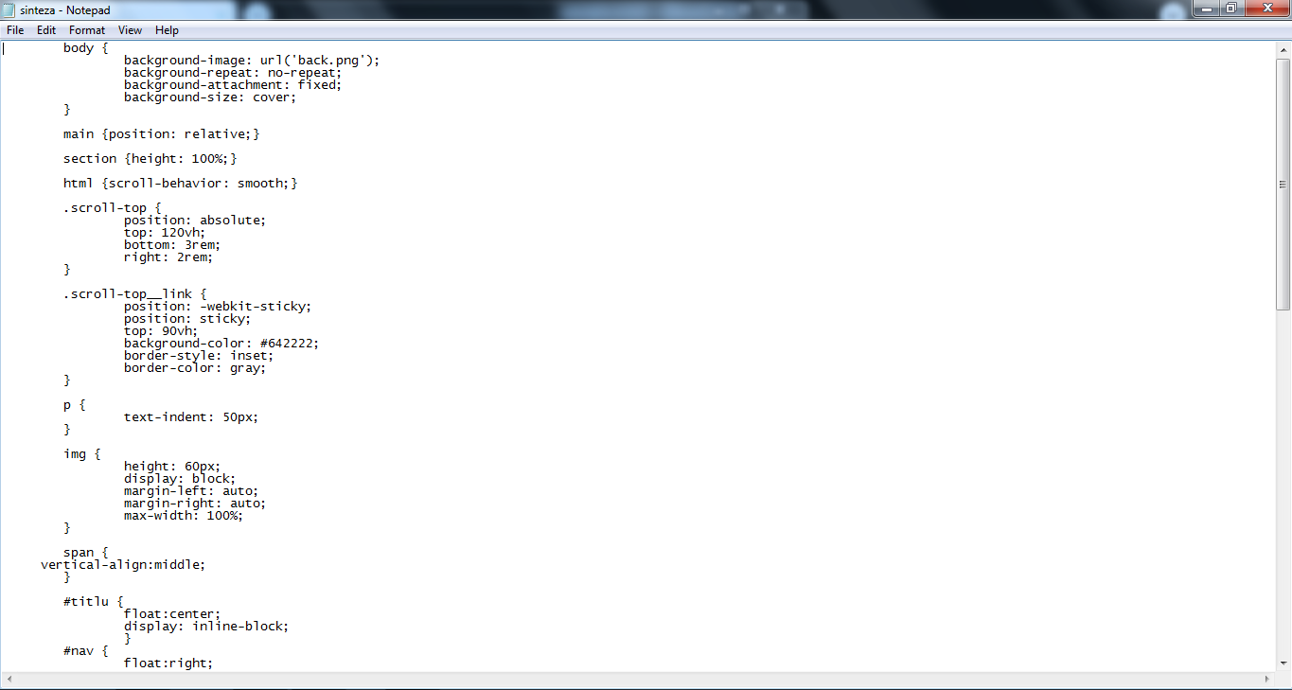

***Bibliografie :***

[*http://ro.wikipedia.org/*](http://ro.wikipedia.org/)

[*http://www.math.md/*](http://www.math.md/)

[*https://liceal.lniarad.ro/*](https://liceal.lniarad.ro/)

[*https://www.manualdefizica.ro/*](https://www.manualdefizica.ro/)